Manual do Usuário
Sistema de Ordem de Produção - Ekenox
Aplicação Windows (Tkinter) integrada ao PostgreSQL
Data: 09/01/2026


1. Visão geral
O Sistema de Ordem de Produção (OP) - Ekenox é uma aplicação desktop para registrar, consultar e finalizar ordens de produção no banco de dados PostgreSQL. A interface é construída em Tkinter e oferece atalhos por teclado para agilizar a operação diária.
Principais recursos:
• Criar novas Ordens de Produção com validação de campos obrigatórios.
• Consultar Produtos, Situações e Depósitos disponíveis diretamente pela interface.
• Listar ordens existentes e excluir ordens selecionadas (quando permitido).
• Finalizar ordens pendentes (sem data fim) de forma individual ou em lote.
• Abrir o programa de etiquetas (etiqueta.exe) via atalho.
• Exibir totais de registros das tabelas principais (Produtos, Situações, Depósitos e OPs).

2. Requisitos e pré-requisitos
Para utilização do sistema, verifique os itens abaixo:
• Sistema operacional Windows (recomendado), com acesso ao compartilhamento onde ficam as planilhas e imagens.
• Conectividade com o servidor PostgreSQL configurado para o ambiente Ekenox.
• Credenciais válidas para conexão ao banco.
• Permissões de leitura/gravação na pasta de trabalho (BASE_DIR) onde o sistema grava logs e arquivos auxiliares.
• Opcional: serviço n8n acessível (caso o webhook esteja habilitado).

3. Como abrir o sistema
O sistema pode ser executado de duas formas:
• Como script Python (arquivo .py), em ambiente configurado.
• Como executável (.exe) gerado via empacotamento (ex.: PyInstaller).
Ao iniciar, o sistema tenta conectar ao banco de dados. O resultado aparece na barra de status da janela principal. Em seguida, é exibida uma tela de entrada (splash) com botões para entrar ou sair.

4. Tela de entrada (Splash)
A tela de entrada é apresentada antes da janela principal e possui:
• Botão Entrar: fecha a tela de entrada e abre a janela principal do sistema.
• Botão Sair: encerra o sistema.
• Atalhos: Enter (entrar) e Esc (sair).
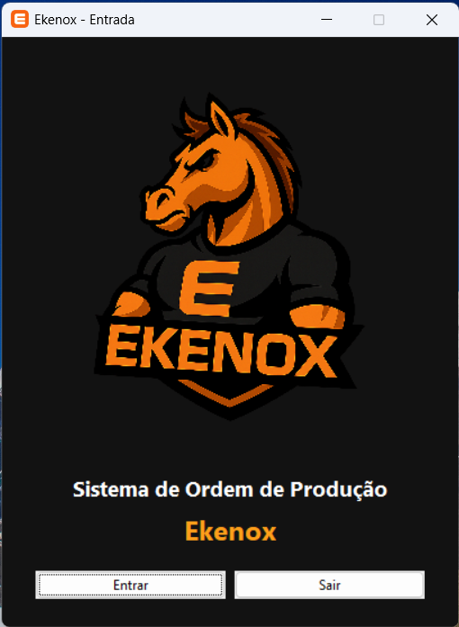
Observação: caso a imagem do avatar não seja encontrada na pasta configurada, o sistema mostra a mensagem "(Avatar não encontrado)" sem impedir o uso.

5. Janela principal
A janela principal contém o formulário "Nova Ordem de Produção" e uma barra de status no topo.
Barra de status:
• Conectado ao banco de dados (verde): conexão estabelecida e funcionalidades de consulta/gravação habilitadas.
• Erro ao conectar ao banco (vermelho): o sistema não conseguiu conectar; operações de banco ficam indisponíveis.
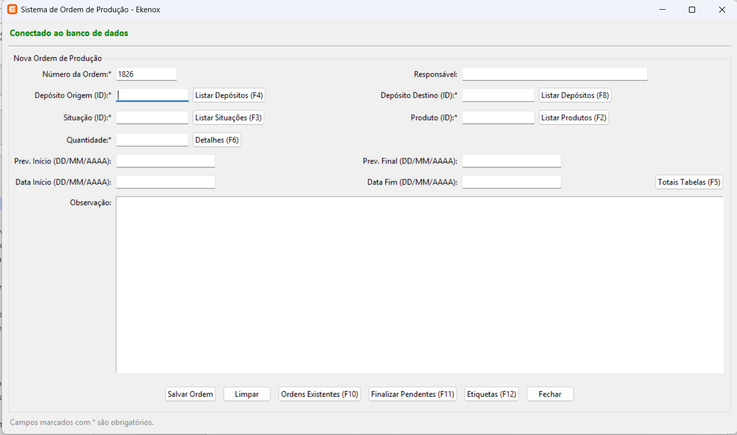

5.1. Campos do formulário - Nova Ordem de Produção
Campos marcados com * são obrigatórios.
Campo | Obrigatório | Descrição / Observações
Número da Ordem | Sim | Número sequencial sugerido automaticamente ao abrir/limpar o formulário. Pode ser ajustado se necessário.
Responsável | Não | Nome do responsável pela OP (texto livre).
Depósito Origem (ID) | Sim | ID do depósito de origem. Use o botão "Listar Depósitos (F4)" para consultar.
Depósito Destino (ID) | Sim | ID do depósito de destino. Use o botão "Listar Depósitos (F8)" para consultar.
Situação (ID) | Sim | ID da situação da OP. Use o botão "Listar Situações (F3)" para consultar.
Produto (ID) | Sim | ID do produto a ser produzido. Use "Listar Produtos (F2)" para selecionar.
Quantidade | Sim | Quantidade a produzir. Após selecionar um produto, o sistema pode sugerir um valor.
Prev. Início | Não | Data prevista de início (DD/MM/AAAA).
Prev. Final | Não | Data prevista de finalização (DD/MM/AAAA). Deve ser maior ou igual à Prev. Início.
Data Início | Não | Data real de início (DD/MM/AAAA).
Data Fim | Não | Data real de fim (DD/MM/AAAA). Deve ser maior ou igual à Data Início.
Observação | Não | Texto livre para observações. Pode ser usado para instruções ou referências internas.
Dica: ao digitar datas, o sistema formata automaticamente com barras e valida ao sair do campo.

5.2. Seleção rápida de Produto, Situação e Depósitos
O sistema oferece janelas de seleção com tabela e duplo clique para preencher o campo automaticamente:
• Produtos (F2): abre uma lista com ID, Nome, SKU, Preço e Tipo. Duplo clique seleciona o item.
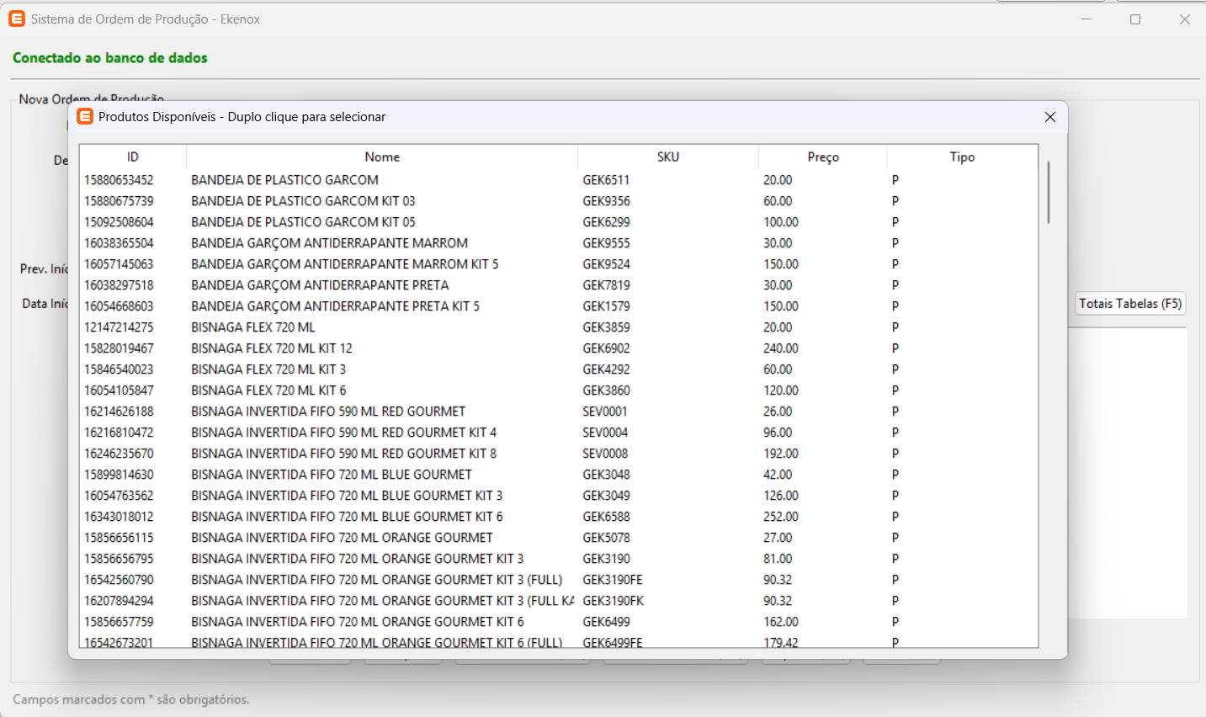
• Situações (F3): abre uma lista com ID e Nome. Duplo clique seleciona.
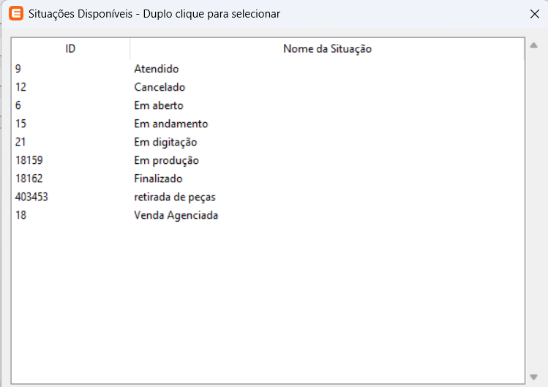
• Depósitos de Origem (F4) e Depósitos de Destino (F8): abre uma lista com informações do depósito.
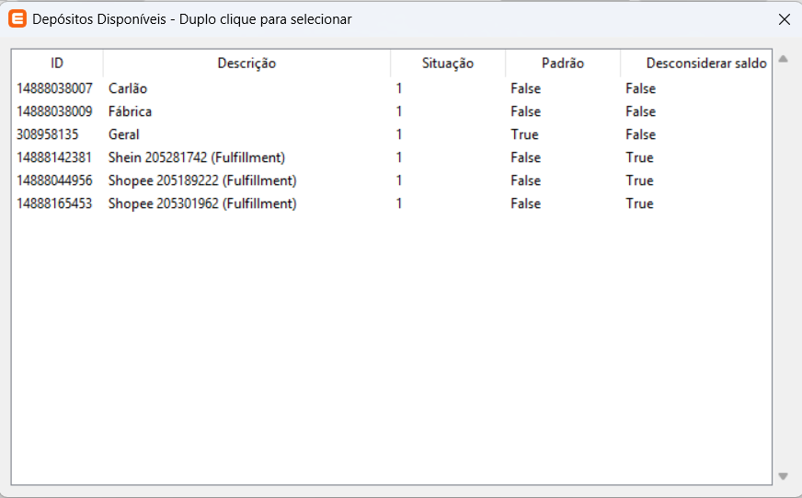
Duplo clique seleciona. Essas janelas podem ser fechadas com a tecla Esc.

5.3. Cálculo e detalhes da quantidade
Ao informar o Produto (ID) e pressionar Enter (ou ao sair do campo), o sistema executa um cálculo de quantidade. Nesta versão, o cálculo é simplificado: preenche o campo Valor com o preço do produto e sugere Quantidade = 1.
Para visualizar as variáveis usadas no cálculo, clique em "Detalhes (F6)".
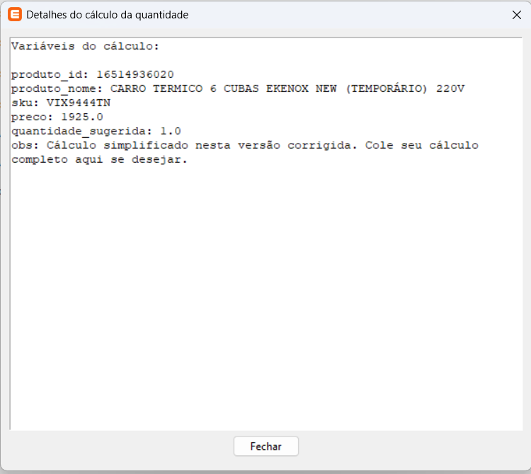
Caso nenhum cálculo tenha sido executado, o sistema exibirá uma mensagem informando que é necessário selecionar um produto.

6. Operações principais

6.1. Criar uma nova Ordem de Produção
- Na tela de entrada, clique em Entrar.
- Na janela principal, confirme se a barra de status indica conexão com o banco.
- Preencha os campos obrigatórios: Depósito Origem, Depósito Destino, Situação, Produto e Quantidade.
- Opcionalmente, informe Responsável, Datas e Observação.
- Clique em Salvar Ordem. O sistema pedirá confirmação.
- Se a gravação for bem-sucedida, será exibida uma mensagem de sucesso e o formulário será limpo.
Regras de validação importantes:
• Campos obrigatórios não podem ficar em branco.
• Campos numéricos (IDs e Quantidade) devem conter números válidos.
• Prev. Final deve ser maior ou igual à Prev. Início (quando ambos preenchidos).
• Data Fim deve ser maior ou igual à Data Início (quando ambos preenchidos).

6.2. Limpar formulário
O botão Limpar reinicia todos os campos e gera novamente o próximo número de ordem sugerido.

6.3. Consultar ordens existentes (F10)
O botão "Ordens Existentes (F10)" abre uma janela com todas as ordens registradas, ordenadas da mais recente para a mais antiga.
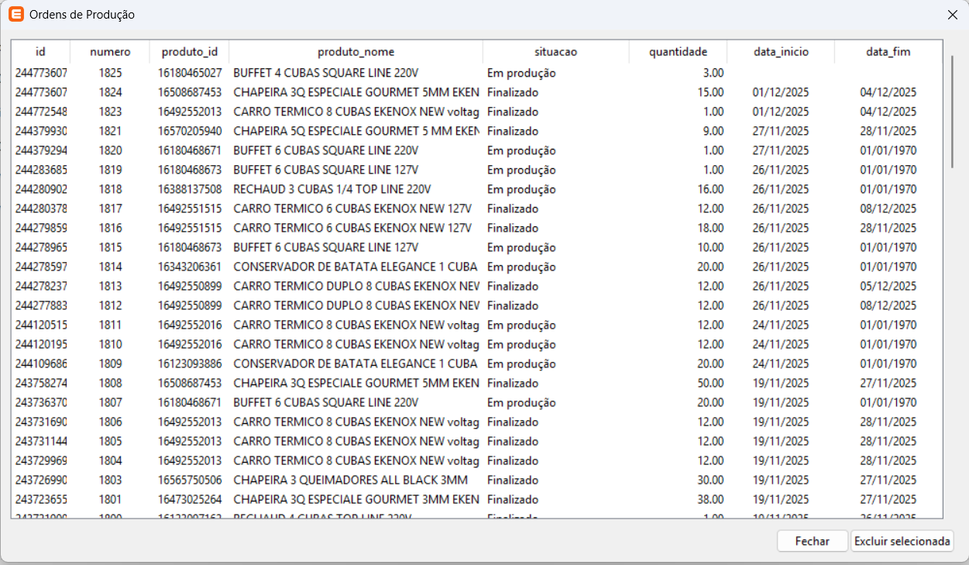
• A lista mostra: ID, Número, Produto, Situação, Quantidade, Data Início e Data Fim.
• Para excluir uma ordem, selecione a linha e clique em "Excluir selecionada" (ou pressione Delete).
• O sistema solicitará confirmação antes de excluir.
• Se a exclusão não for possível (ex.: dependências no banco), será exibida uma mensagem de erro.
Feche a janela de ordens com o botão Fechar ou tecla Esc.

6.4. Finalizar ordens pendentes (F11)
O botão "Finalizar Pendentes (F11)" lista ordens sem data de fim (data_fim nula ou 1970-01-01). É possível selecionar uma ou várias ordens e finalizar com a data de hoje.
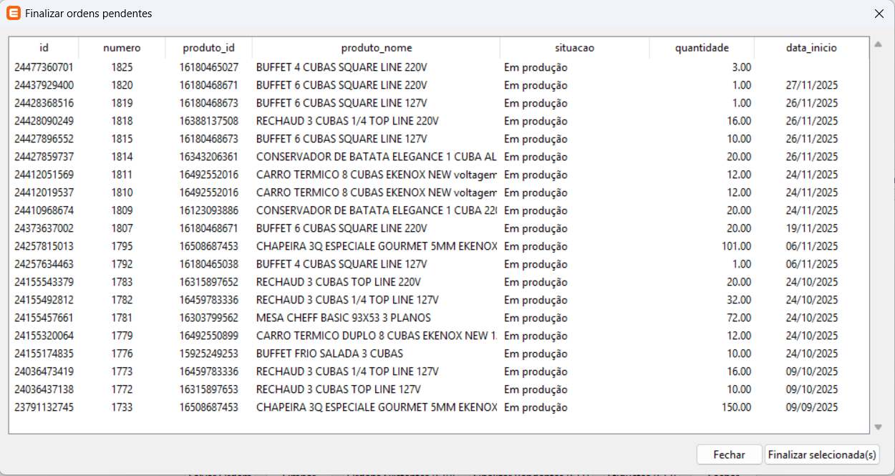
• Seleção: clique para selecionar uma linha; use Ctrl para múltipla seleção.
• Finalização: clique em "Finalizar selecionada(s)" ou dê duplo clique na linha.
• Ao finalizar, o sistema define a data fim como a data atual e altera a situação para o ID 18162 (conforme regra implementada).

6.5. Totais de tabelas (F5)
O botão "Totais Tabelas (F5)" exibe uma mensagem com a quantidade de registros das tabelas: Produtos, Situações, Depósitos e Ordens de Produção.
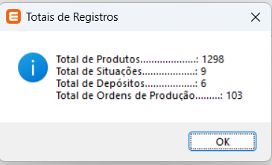

6.6. Etiquetas (F12)
O botão "Etiquetas (F12)" abre o objeto etiqueta. Após abrir, o sistema traz a janela do programa de etiquetas para frente.
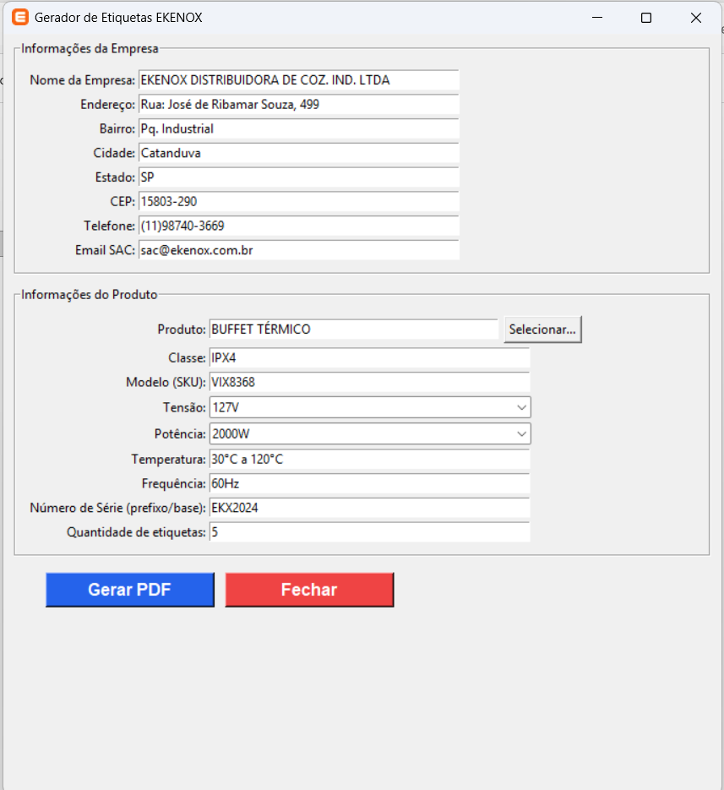
Se o arquivo etiqueta não for encontrado, o sistema exibirá um erro com o caminho esperado.

7. Atalhos de teclado
Atalhos disponíveis na janela principal:
Atalho | Ação
F2 | Listar Produtos
F3 | Listar Situações
F4 | Listar Depósitos de Origem (ou focar no campo de origem)
F5 | Exibir Totais das Tabelas
F6 | Detalhes do cálculo da Quantidade
F8 | Listar Depósitos de Destino (ou focar no campo de destino)
F10 | Abrir Ordens Existentes
F11 | Finalizar Ordens Pendentes
F12 | Abrir rotina de Etiquetas
Enter | Confirma ações em telas de seleção; na splash, entra no sistema
Esc | Fecha telas auxiliares; na splash, encerra o sistema
Delete | Na lista de ordens existentes: excluir ordem selecionada

8. Mensagens e resolução de problemas

8.1. Erro de conexão com o banco
Se a barra de status indicar erro de conexão, verifique: rede/acesso ao servidor, host/porta, credenciais e disponibilidade do banco. Enquanto não houver conexão, as funções de listagem e gravação não poderão ser usadas.

8.2. Erros de validação
Quando um campo obrigatório estiver vazio ou com formato inválido, o sistema exibirá uma mensagem de erro de validação. Corrija o campo indicado e tente novamente.

8.3. Número de ordem já existente
Se o sistema informar que o número de ordem já existe, escolha outro número ou use o botão Limpar para obter um novo número sugerido. Esse erro ocorre quando há conflito com uma restrição de unicidade no banco.

8.4. Violação de chave estrangeira
Se ocorrer violação de chave estrangeira, significa que algum ID informado (produto, situação ou depósito) não existe na base. Use as listas (F2/F3/F4/F8) para selecionar IDs válidos.

8.5. Arquivo de log (erro_app.log)
Em caso de falhas inesperadas, o sistema grava detalhes técnicos no arquivo erro_app.log na pasta BASE_DIR. Esse arquivo é útil para suporte e diagnóstico.

9. Observações importantes
• O sistema utiliza um diretório base (BASE_DIR) para imagens, logs e integração com outros executáveis.
• A funcionalidade de webhook (n8n) é opcional. Se estiver habilitada, o sistema envia dados ao endpoint configurado após inserir e/ou finalizar ordens.
• A sugestão do número da ordem é obtida consultando a maior ordem existente e somando 1. Em ambientes com múltiplos usuários, pode ocorrer conflito caso duas pessoas salvem simultaneamente; nesse caso, ajuste o número e tente novamente.

10. Glossário rápido
Termo | Definição
OP | Ordem de Produção: registro que identifica a produção de um item em determinada quantidade.
Depósito | Local de estoque (origem/destino) usado na movimentação/produção.
Situação | Estado da OP (ex.: em andamento, finalizada), representado por um ID.
BASE_DIR | Pasta base configurada no sistema para arquivos de apoio e integrações.

